**MG 99**

**Masažni pištolj**

**“Compact”**

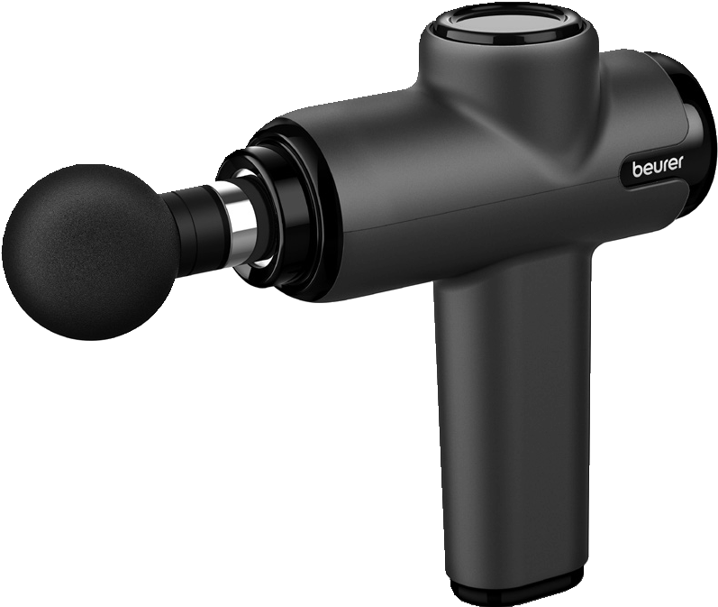



Uputstvo za upotrebu

**Poštovani kupci,**

Radujemo se što ste se odlučili za jedan proizvod iz našeg asortimana. Mi stojimo iza kvalitetnih i ispitanih proizvoda sa polja toplote, blage terapije, masaže, mjerenja težine, krvnog pritiska, tjelesne temperature, pulsa i zraka.  
Molimo da ova uputstva pažljivo pročitate, sačuvate ih za kasniju upotrebu, učinite ih dostupnim trećim licima i poštujete upozorenja.

**Srdačni pozdravi,   
Vaš Beurer tim**

Pažljivo pročitajte uputstvo za upotrebu, isto sačuvajte za kasniju upotrebu, učinite ga dostupnim drugim korisnicima i poštujte uputstva.

**Sadržaj:**

1. Uključeno u isporuku 6. Čišćenje i održavanje

2. Upozorenja i sigurnosne napomene 7. Šta uraditi u slučaju problema?

3. Znakovi i simboli 8. Odlaganje

4. Opis uređaja 9. Tehnički podaci

5. Početna upotreba 10. Garancija/servis

1. **Uključeno u isporuku**

Provjerite je li vanjska strana kartonske ambalaže netaknuta i osigurajte da je sav sadržaj prisutan. Prije upotrebe, provjerite da na masažnom pištolju i njegovim dodacima nema vidljivih oštećenja.

1x Masažer dubokog tkiva/Masažni pištolj

4x Nastavci

1x Mrežni adapter

1x Set ovih uputstava za upotrebu

1x Garantni list

1. **Upozorenja i sigurnosne napomene**

**UPOZORENJE**

* Uređaj je namijenjen samo za kućnu/privatnu upotrebu, a ne za komercijalnu upotrebu.
* Ovaj uređaj mogu koristiti djeca starija od 8 godina i osobe sa smanjenim fizičkim, senzornim ili mentalnim vještinama ili nedostatkom iskustva ili znanja, pod uslovom da su pod nadzorom ili da su dobili upute o tome kako bezbijedno koristiti uređaj i potpuno su svjesni posljedica upotrebe.
* Djeca se ne smiju igrati sa uređajem.
* Čišćenje i korisničko održavanje ne smiju obavljati djeca bez nadzora.
* Ako je mrežni priključni kabel ovog uređaja oštećen, isti se mora odstraniti. Ukoliko se ne može odstraniti, uređaj se mora baciti.
* Ni u kom slučaju ne smijete sami otvarati ili popravljati uređaj, jer se nakon toga više ne može garantovati besprijekorna funkcionalnost. Nepoštivanje ovoga poništava garanciju.
* Nemojte umetati nikakve predmete u otvor na uređaju ili u pokretne dijelove. Osigurajte da se pokretni dijelovi mogu slobodno kretati u svakom trenutku.
* Nemojte gurati niti zaglavljivati bilo koji dio tijela, a posebno prste, između pokretnih masažnih elemenata ili njihovih držača u uređaju.

**Pravilna upotreba**

**UPOZORENJE**

Masažni pištolj koristite samo sa nastavcima koji su uključeni u isporuku. Masažni pištolj i dodaci nisu medicinski uređaji, već uređaji za tretman masaže. Masažni pištolj je prikladan samo za ličnu upotrebu, a ne u medicinske ili komercijalne svrhe. Uređaj se smije koristiti samo u svrhu za koju je dizajniran i na način naveden u uputama za upotrebu. Svaki oblik nepravilne upotrebe može biti opasan. Proizvođač nije odgovoran za štetu nastalu nepravilnim ili nepažljivim korištenjem. Nemojte koristiti masažer ako se jedno ili više od sljedećih upozorenja i sigurnosnih napomena odnosi na vas. Ako niste sigurni da li je masažer prikladan za vas, obratite se svom ljekaru.

* Ne koristite uređaj ako patite od medicinske abnormalnosti ili povrede na području koje treba masirati (npr. iščašenje pršljena, otvorene rane).
* Ne koristite uređaj ako imate ugrađen pejsmejker.
* Ni u kom slučaju nemojte koristiti uređaj za masiranje područja oko srca.
* Nikada ne koristite uređaj na otečenim, opečenim, upaljenim ili povrijeđenim dijelovima kože i tijela.
* Uređaj nemojte koristiti na porezotinama, kapilarima, proširenim venama, aknama, kuperozi, herpesu ili drugim bolestima kože.
* Ne koristite uređaj tokom trudnoće.
* Ne koristite uređaj na glavi.
* Ne koristite uređaj na licu (očima), grkljanu ili drugim posebno osjetljivim dijelovima tijela.
* Ne koristite uređaj da masirate kičmu.
* Ne koristite uređaj na pubičnom području.
* Nikada ne koristite uređaj dok spavate.
* Pazite da masažer ne prelazi direktno preko vaših kostiju.
* Ne koristite uređaj na životinjama.
* Ne koristite uređaj nakon konzumacije lijekova ili alkohola (smanjena spoznaja!)
* Ne koristite uređaj u vozilu.

**Prije upotrebe uređaja, posebno se trebate posavjetovati sa svojim ljekarom**

* ako patite od teške bolesti



* ako imate pejsmejker, implatant ili druga pomagala
* ako patite od tromboze
* ako patite od dijabetesa
* ako patite od bolova čiji je uzrok nepoznat

**UPOZORENJE**

* Držite ambalažu dalje od djece. Opasnost od gušenja!
* Držite nastavke za masažni pištolj dalje od djece. Opasnost od gušenja!
* Pazite da uređaj ne dođe u kontakt s vodom ili drugim tečnostima.
* Nikada ne posežite za uređajem ukoliko je potopljen u vodi.
* Djeca moraju biti pod nadzorom sve vrijeme dok koriste uređaj.
* Postoji opasnost od požara ako se uređaj koristi nepravilno ili se ova uputstva za upotrebu zanemaruju.

**Sljedeća pravila vrijede za vrijeme korištenja uređaja:**

* Uvijek nadgledajte uređaj kada se koristi, posebno ako u blizini ima djece.
* Nikada ne koristite uređaj ispod pokrivača kao što su npr. deka, jastuk..
* Nikada ne koristite uređaj u blizini benzina ili drugih lahko zapaljivih supstanci.
* Uređaj koristite samo u suhim, unutrašnjim sobama (npr. nikada u kadi ili sauni).

**VAŽNO**

* Prije upotrebe, osigurajte da uređaju i dodacima nema vidljivih oštećenja. Ako sumnjate, nemojte koristiti uređaj i kontaktirajte svog prodavača ili navedenu adresu korisničke službe.
* Nikada ne otvarajte kućište.
* Uređaj držite dalje od šiljastih ili oštrih predmeta.
* Ako je uređaj pao ili pretrpio bilo kakvu drugu štetu, ne smije se više kotistiti.
* Isključite uređaj nakon svake upotrebe i prije čišćenja.
* Nikada ne koristite uređaj duže od 15 minuta (rizik od pregrijavanja). Ostavite uređaj da se ohladi najmanje 15 minuta prije nego što ga ponovo upotrijebite.
* Uređaj koristite samo sa priloženom dodatnom opremom.
* Zaštitite uređaj i dodatke od udaraca, prašine, hemikalija, drastičnih promjena temperature, elektromagnetnih polja i obližnjih izvora toplote (peći, grijači).

**UPOZORENJE**

**Popravke**

* Nikada ne pokušavajte sami popraviti uređaj!
* Samo stručno osoblje može izvoditi popravke na električnim uređajima. Ni pod kojim okolnostima ne smijete sami otvarati ili popravljati uređaj, jer se nakon toga više ne garantuje besprijekorna funkcionalnost. Nepravilne popravnke mogu izložiti korisnike velikoj opasnosti. Za popravke kontaktirajte korisničku službu ovlaštenog prodavača. Ako ovo ne poštujete,

garancija će se poništiti.

**UPOZORENJE**

**Napomena o rukovanju baterijama**

* ****Ako koža ili oči dođu u kontakt s tekućinom iz baterije, isperite zahvaćena područja vodom i potražite ljekarsku pomoć.
* Opasnost od gušenja! Mala djeca mogu progutati baterije i ugušiti se njima. Zbog toga, baterije čuvajte izvan dohvata male djece.
* Ako je baterija iscurila, stavite zaštitne rukavice kada je budete odlagali.
* ****Zaštitite baterije od prekomjerne toplote.
* Opasnost od eksplozije! Nikada ne bacajte baterije u vatru!
* Nemojte rastavljati, otvarati ili drobiti baterije.
* Koristite samo adaptere navedene u uputama za upotrebu.
* Uređaj punite samo pomoću isporučenog adaptera.
* Kako biste postigli što duži vijek baterije, bateriju punite do kraja najmanje 2 puta godišnje.
* Uvijek isključite uređaj prije punjenja.
* Baterije se moraju pravilo napuniti prije upotrebe. Uvijek se pridržavajte uputa proizvođača i specifikacija u ovim uputama za upotrebu u vezi s pravilnim punjenjem.

1. **Znakovi i simboli**

|  |  |  |  |
| --- | --- | --- | --- |
|  | **UPOZORENJE**  Obavještenje o upozorenju koje ukazuje na rizik od ozljeda ili oštećenja zdravlja |  | Proizvođač |
|  | **VAŽNO**  Sigurnosna napomena koja ukazuje na moguća oštećenja uređaja/dodatne opreme |  | **CE oznaka**  Ovaj proizvod zadovoljava zahtjeve važećih evropskih i nacionalnih direktiva |
|  | **Napomena**  Napomena o važnim informacijama |  | Oznaka ocjenjivanja usklađenosti Ujedinjenog Kraljevstva |
|  | Koristiti samo u zatvorenom prostoru |  | Proizvodi dokazano ispunjavaju zahtjeve tehničkih propisa EAEU |
|  | Pročitajte uputstvo za upotrebu |  | Nivo energetske efikasnosti 6 |
|  | Ne koristite masažni pištolj na osobama s ugrađenim električnim uređajima (npr. pejsmejker). |  | Polaritet d.c. konektora za napajanje |
|  | Zelena tačka (Der Grüne Punkt): njemački dvostruki sistem prikupljanja otpada | IP 20 | Zaštićen od čvrstih stranih predmeta prečnika 12,5 mm i više |
|  | Ambalažu odložite na ekološki prihvatljiv način. |  | Jedinica napajanja, prekidačni način rada; jedinica za napajanje prekidača; SMPS |
|  | Uređaj klase zaštite 2 | ta=40 °C | **Nazivna temperatura okoline**  Maksimalna radna temperatura |
|  | Odlaganje u skladu s Uredbom EZ za stare elektronske i elektroničke uređaje – WEEE (Waste Electrical and Electronic  Equipment) |  | Sigurnosni izolacijski transformator, otporan na kratki spoj |
|  | Baterije koje sadrže štetne materije nemojte odlagati sa kućnim otpadom | **Hz** | Herc (frekfencija) |
| **V** | Volt | **W** | Vati (efektivna snaga) |
|  | Direktna istosmjerna struja | **A** | Amper |
|  | Oprez! Opasnost od eksplozije! |  | Označavanje za identifikaciju ambalažnog materijala.  A = Šifra materijala, B = Broj materijala: 1-6 = Plastika, 20-22 = Papir i karton |
|  | Nosite zaštitne rukavice. |  | Nemojte koristiti strujni adapter ako je utikač oštećen. |
|  | Oprez - opasnost od strujnog udara! Opasnost po život! |

1. **Opis uređaja**
   1. **Masažni pištolj**

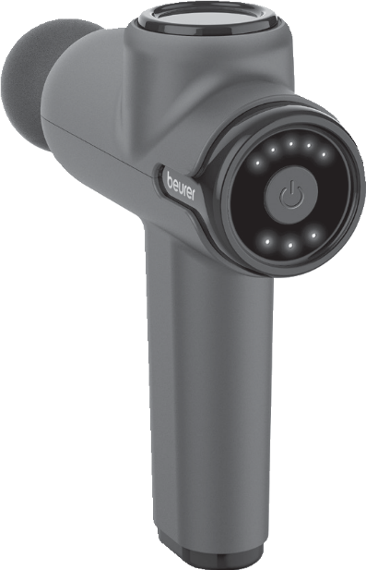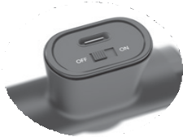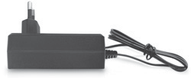

1

2

4

12

5

6

**1 Nastavci**

Dostupna su 4 različita nastavka

**2** **Dugme ON/OFF/Nivo intenziteta**

**3 Indikator stanja baterije (3 LED diode)**

3 LED diode = stanje baterije na 100%

2 LED diode = stanje baterije na 70%

3

1 LED dioda = stanje baterije na 30%

**4 Ručka**

**5 Priključak na mrežni adapter**

**6 ON/OFF prekidač**

**7 Razina intenziteta prikazana**

**LED diodama**,

6

5 LED dioda**,** počevši slijeva i

povećavajući se s lijevana desno

* 1. **Nastavci**

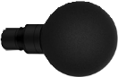



**8 9**





****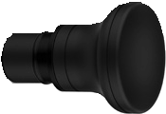**10 11**



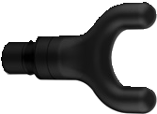

**8 Kuglasta glava**

Najprikladniji za tretiranje velikih površina i velikih mišićnih grupa (npr. nadlaktice ili potkoljenice).

**9 Spiralna glava**

0ž

Najprikladniji za tretiranje dubokog mišićnog tkiva i za ciljane masaže tačaka (npr. na tabanu).

**10 Glava u obliku slova U**

Najprikladniji za tretiranje dubokog mišićnog tkiva u donjem dijelu leđa (isključujući kičmu) ili Ahilove tetive.

**11** **Ravna glava**

Najprikladniji za tretiranje velikih površina na cijelom tijelu (npr. butine).

**12 Mrežni adapter**

1. **Početna upotreba**
   1. **Prva upotreba**

**UPOTREBA**

Tretman masaže mora biti ugodan u svakom trenutku. Može doći do blagog nateknuća

– ovo je pozitivan terapeutski učinak jer upotreba masažnog pištolja može selektivno potaknuti vaš protok krvi. U nekim slučajevima na koži se mogu pojaviti i područja crvenila. Ako osetite prekomjernu iritaciju kože, prestanite da koristite masažni pištolj i obratite se ljekaru. Ovisno o tome koliko su vaši mišići napeti/zategnuti, preporučujemo korištenje uređaja cca. 10-15 minuta na području koje želite tretirati (vrat, ramena, leđa, ruke, zadnjicu i noge).

Prije prve upotrebe masažnog pištolja, prvo ga punite najmanje 3 i po sata. Da biste to učinili, postupite na sljedeći način:

**1.** Uklonite sav materijal za pakovanje sa uređaja.

**2.** Povežite isporučeni mrežni adapter na masažni pištolj. Priključak za mrežni adapter nalazi se na donjoj strani drške masažnog pištolja [A].

**3.** Zatim umetnite mrežni adapter u odgovarajuću utičnicu. Trenutni nivo napunjenosti baterije se prikazuje na displeju nivoa napunjenosti baterije [3].

**4.** LED za relevantni trenutni nivo napunjenosti baterije treperi tokom procesa punjenja. Čim masažni pištolj potpuno napuni, sve 3 LED diode će svijetliti konstantno. Kada je potpuno napunjen, baterija masažnog pištolja će trajati cca. 5 sati rada. Ako u toku rada lijeva LED dioda na displeju nivoa napunjenosti baterije [3] počne da treperi, uređaj se mora napuniti, jer će se u suprotnom automatski isključiti.



C

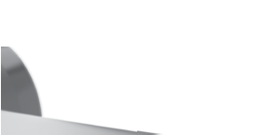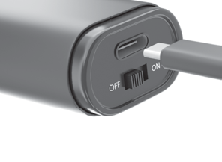

A

5

A

B

|  |  |
| --- | --- |
| C |  |
|  | |

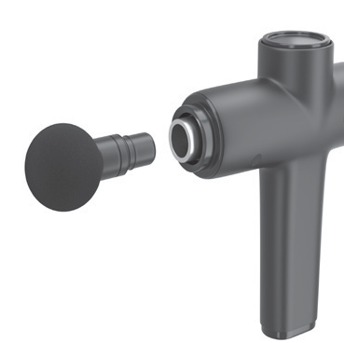

|  |  |
| --- | --- |
| B |  |
| 7 | |
|  | |

5

8

* 1. **Odabir/promjena nastavaka**

Odaberite odgovarajući nastavak prije nego počnete s masažom. Da biste promijenili nastavak, postupite na sljedeći način:

**1.** Povucite postojeći dodatak vodoravno sa masažnog pištolja [B].

**2.** Čvrsto gurnite željeni nastavak u masažer za duboko tkivo dok ne osjetite da je sigurno kliknuo na svoje mjesto [C].

* 1. **Uključivanje uređaja/odabir nivoa vibracije**

**Napomena**

Masažni pištolj dolazi sa funkcijom automatskog isključivanja. To znači da se masažni pištolj automatski isključuje nakon perioda upotrebe od 10 minuta.

1. Pomjerite prekidač za uključivanje/isključivanje [6] na donjoj strani ručke [4] u položaj „ON“. LED diode na displeju stanja baterije počinju da svijetle.

2. Pritisnite dugme ON/OFF [2] da biste uključili uređaj. Lijeva LED dioda indikatora nivoa intenziteta [1] počinje da svijetli. Masaža počinje na nivou intenziteta 1.

3. Za promjenu između pet nivoa intenziteta, kratko pritisnite dugme ON/OFF [2]:

Nivo intenziteta 1: pribl. 1800 o/min/30 Hz

Nivo intenziteta 2: pribl. 2100 o/min/35 Hz

Nivo intenziteta 3: pribl. 2400 o/min/40 Hz

Nivo intenziteta 4: pribl. 2700 o/min/45 Hz

Nivo intenziteta 5: pribl. 3000 o/min/50 Hz

4. Uređaj možete isključiti u bilo kojem trenutku tokom upotrebe pritiskom i držanjem dugmeta

ON/OFF (oko 2 sekunde). Ako ponovo pritisnete dugme ON/OFF [2] na petom nivou intenziteta, uređaj će se isključiti. Uređaj je u stanju pripravnosti.

5. Pomaknite ON/OFF prekidač [6] na donjoj strani ručke[4] u položaj „OFF“ nakon korištenja. Uređaj je potpuno isključen.

**Napomena:** Ako se uređaj zaustavi tokom korištenja, to može biti rezultat pretjeranog pritiska. Stoga vodite računa da ne vršite preveliki pritisak dok koristite uređaj.

1. **Čišćenje i održavanje**

**Čišćenje**

**UPOZORENJE**

* Isključite uređaj svaki put prije čišćenja.
* Ne čistite uređaj u mašini za pranje posuđa.
* Uređaj čistite samo blago navlaženom krpom i neabrazivnim deterdžentom.

Za higijensko čišćenje, nastavke [8] [9] [10] [11] čistite vodom i neabrazivnim sredstvom za čišćenje.

* Uređaj čistite samo na naznačen način. Ni pod kojim uslovima se ne smije dozvoliti da tečnost uđe u uređaj.
* Kada koristite ulja za masažu (preporučuju se samo za nastavke [8] [9] [11] ), uvjerite se da su svi ostaci ulja potpuno uklonjeni i očišćeni.
* Uređaj i nastavke možete ponovo koristiti kada su svi nastavci potpuno suhi.
* Ako se uređaj neće koristiti neko vrijeme, čuvajte ga i sve dijelove u originalnom pakovanju u suhom okruženju.

**Briga o uređaju**

Ako ne planirate dugo koristiti masažni pištolj, preporučujemo da ga čuvate u originalnom pakovanju na suhom mjestu, osiguravajući da se na njega ne naslanjaju drugi predmeti.

1. **Šta uraditi u slučaju problema?**

|  |  |
| --- | --- |
| **Problem** | **Rješenje** |
| Masažni pištolj zastaje prilikom rada. | Pazite da ne vršite prevelik pritisak na masažni pištolj prilikom upotrebe. Ako vršite prevelik pritisak, uređaj će se nakratko zaustaviti. |

1. **Odlaganje**

**Odlaganje baterija**

Stare, potpuno prazne baterije moraju se odlagati u posebno označene kutije za skupljanje, u mjesta za recikliranje ili ih predati trgovcima elektronskih uređaja. Vi ste zakonski dužni pravilno odložiti baterije.

Simboli navedeni dolje, odštampani su na baterijama koje sadrže štetne tvari:



Pb = Baterija sadrži olovo

Cd = Baterija sadrži kadmij

Hg = Baterija sadrži živu

Neispravne ili iskorištene punjive baterije moraju se reciklirati u skladu s Direktivom 2006/66/EC i njenim izmjenama. Vratite punjive baterije i/ili uređaj u predviđena postrojenja za reciklažu.

Zbog očuvanja okoliša, uređaj koji je izašao iz upotrebe nemojte odlagati u kućni otpad.

Odložite uređaj u odgovarajući lokalni centar za reciklažu otpada u vašem mjestu.

Koristiti uređaj u skladu s direktivom EZ - a WEEE (Waste Electrical and

Electronic Equipment). Ako imate bilo kakvih pitanja, obratite se komunalnim

centrima nadležnim za odlaganje smeća.

1. **Tehnički podaci**

|  |  |
| --- | --- |
| Ulazni napon:  Izlazni napon: | 100-240 V~, 50/60 Hz, 0.4 A  5.0 V  2.0 A, 10.0 W |
| Prosječna efikasnost u toku rada | ≥ 81.30 % |
| Efikasnost pri malom opterećenju | ≥ 0.082 % |
| Potrošnja energije bez opterećenja | ≤ 0.075 W |
| Dimenzije | cca. 16.4 x 5.8 x 18.4 cm (bez nastavaka) |
| Težina | cca. 620 g (bez adaptera i nastavaka) |
| Baterija:  Kapacitet  Nazivni napon  Oznaka tipa | 2400 mAh  7.2 V  Lithium-jonski |